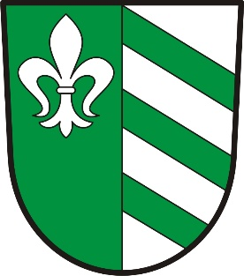
OBEC ÚHERČICE
Obecní úřad
Úherčice 32, 538 03
Telefon: +420 777 171 869, ID DS: q5xa3dh
e-mail: ouuhercice@quick.cz, www.uhercice.com

Stanovení minimálního počtu členů okrskové volební komise
pro volby do zastupitelstva obce Úherčice
konané ve dnech 23. a 24. září 2022

V souladu s ustanovením § 15 odst. 1 písm. d) zákona č. 491/2001 Sb., o volbách do zastupitelstev obcí a o změně některých zákonů, ve znění pozdějších předpisů,

Stanovuji

pro volby do zastupitelstva obce Úherčice konané ve dnech 23. a 24. září 2022 minimální počet členů okrskové volební komise

ve volebním okrsku č. 1 v počtu 6 členů.

V Úherčicích dne 20.7.2022 ………………………
podpis starosty

